Table 2 Ligand-Protein Interaction with Amino acid
S. No | Compound  Structure& ID | Binding Energy  (Kcal/mol) | Interacted Amino Acid | Common amino  Acids
1. | 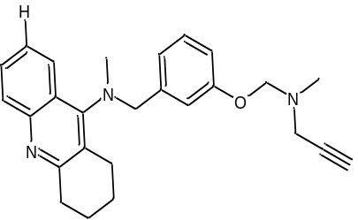6a | -12.79 | PRO A:102, LEU A:171, CYS A:172, ILE A:199, GLN A:206, ILE A:316, TYR A:326 | LEU171, CYS172, ILE199, GLN206, ILE316, TYR326
2. | 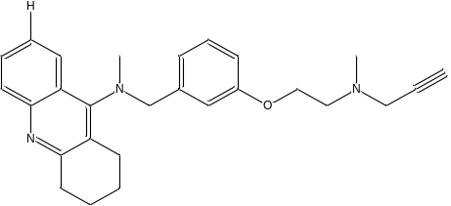  6b | -11.80 | LEU A: 171, CYS A:172, ILE A:199, GLN A:206, ILE A:316, TYR A: 326 | LEU171, CYS172, ILE199, GLN206, ILE316, TYR326
3. | 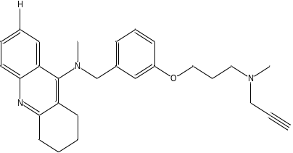6c | -14.18 | LEU A:171, CYS A:172, ILE A:199, GLN A:206, ILE A:316, TYR A:326 | LEU171, CYS172, ILE199, GLN206, ILE316, TYR326
4. | 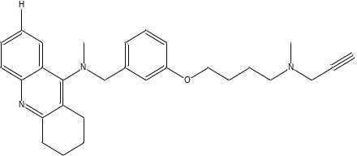6d | -12.46 | LEU A:171, CYS A:172, ILE A:199, GLN A: 205, ILE A: 316, TYR A: 326, TYR A: 435 | LEU171, CYS172, ILE199, ILE316, TYR326
5. | 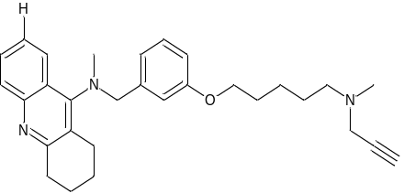  6e | -15.26 | LEU A: 171, CYS A: 172, ILE A: 199, GLN A: 206, ILE A: 316, TYR A: 326 | LEU171, CYS172, ILE199, GLN206, ILE316, TYR326
6. | 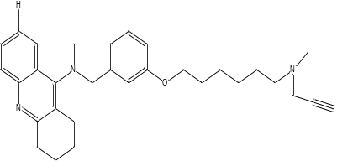  6f | -14.25 | PRO A: 102, LEU A: 171, CYS A: 172, ILE A: 199, GLN A: 206, ILE A: 316, TYR A: 326 | LEU171, CYS172, ILE199, GLN206, ILE316, TYR326
7. | 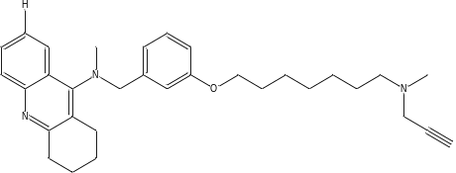  6g | -11.00 | GLY A: 12, GLU A: 34, ALA A: 35, ARG A: 42, GLY A: 57, ILE A: 264, PRO A: 265, LEU A: 268, LYS A: 296, TRP A: 388, TYR A: 393, CYS A: 397, TYR A: 398, TYR A: 435, ALA A: 439 | TYR A: 398
8. | 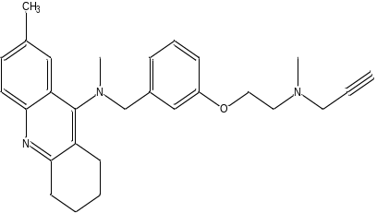  6h | -12.80 | LEU A: 171, CYS A: 172, ILE A: 199, GLN A: 206, ILE A: 316, PHE A: 343 | LEU171, CYS172, ILE199, GLN206, ILE316
9. | 6i | -13.02 | PRO A: 102, LEU A: 171, CYS A: 172, ILE A: 199, GLN A: 206, ILE A: 316 | LEU171, CYS172, ILE199, GLN206, ILE316
10. | 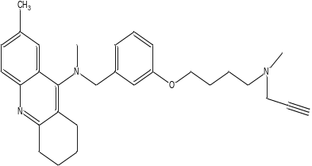6j | -13.02 | PRO A: 102, LEU A: 171, CYS A: 172, ILE A: 199, GLN A: 206, ILE A: 316 | LEU171, CYS172, ILE199, GLN206, ILE316
11. | 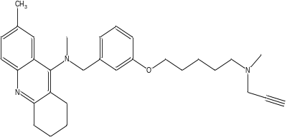  6k | -8.30 | ARG A: 42, TYR A: 60, LEU A: 171, CYS A: 172, LYS A: 296, PHE A: 343, CYS A: 397, TYR A: 398, TYR A: 435 | LEU171, CYS172
12. | 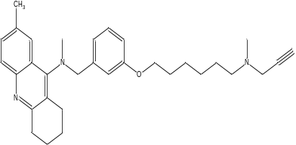6l | -12.62 | TRP A: 119, PHE A: 168, CYS A: 172, ILE A: 198, ILE A: 199, GLN A; 206, TYR A: 326, PHE A: 343 | CYS172, ILE199, GLN206, TYR326
13. | 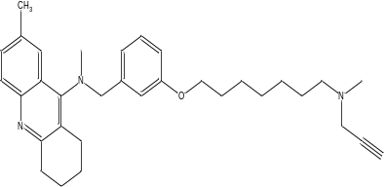6m | -10.20 | GLU A: 34, ARG A: 42, GLY A: 57, GLY A: 58, SER A: 59, ILE A: 264, PRO A: 265,ILU A: 268, VAL A: 294, LYS A: 296, TRP A: 388, TYR A: 393, TYR A: 398, TYR A: 435, MET A: 436, ALA A: 439 | TYR A: 398
14. | 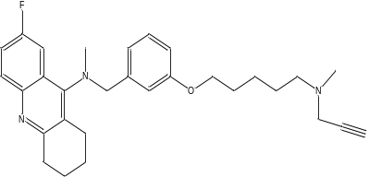6n | -14.85 | LEU A: 171, CYS A: 172, ILE A: 199, GLN A: 206, ILE A: 316, TYR A: 326 | LEU171, CYS172, ILE199, GLN206, ILE316, TYR326
15. | 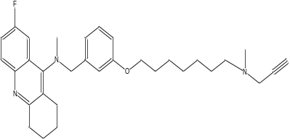6o | -9.01 | ARG A: 42, GLY A:57, GLY A: 58, ALA A: 263, ILE A: 264, PRO A: 265, TRP A : 388, TYR A: 435 | -
16. | 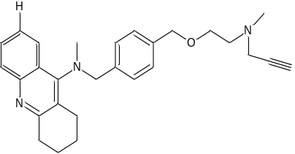7a | -14.53 | LEU A: 171, CYS A: 172, ILE A: 199, GLN A: 206, ILE A: 316, PHE A: 343, TYR A: 398 | LEU171, CYS172, ILE199, GLN206, ILE316
17 | 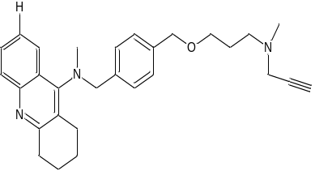7b | -14.67 | PRO A: 102, LEU A: 171, CYS A: 172, ILE A: 199, GLN A: 206, ILE A: 316, TYR A: 326 | LEU171, CYS172, ILE199, GLN206, ILE316
18. | 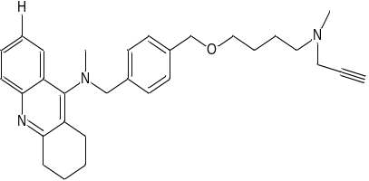7c | -10.00 | ALA A: 35, ARG A: 42, GLY A; 57, GLY 58, ALA A: 263, LYS A: 296, TRP A: 388, TYR A: 393, CYS A:397, TYR A: 398, GLY A: 434, ALA : 439 | -
19. | 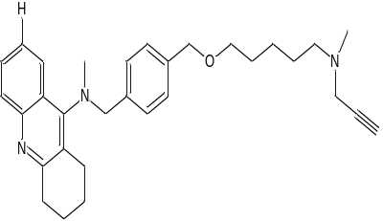7d | -14.91 | LEU A: 171, CYS A: 172, ILE A: 199, GLN A: 206, ILE A: 316, TYR A: 326 | LEU171, CYS172, ILE199, GLN206, ILE316, TYR326
s  20. | 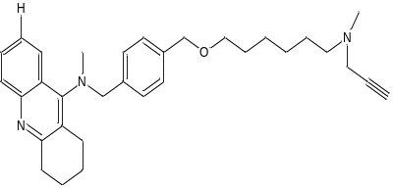7e | -10.40 | GLU 34, GLY A: 57, GLY A: GLY A: 58, ILE A: 264, LEU A: 268, TYR A: 393, CYS A: 397, TYR A: 435 | -
21. | 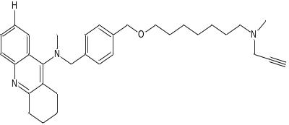7f | -11.40 | GLU A: 34, ARG A:42, GLY A: 57, GLY A: 58, ILE A: 264, PRO A: 265, LEU A: 268, LYS A: 271, LYS A: 296, TRP A: 388, TYR A: 393, LYSA: 397, TYR A: 398, GLY A: 434, TYRA: 435 | -
22. | 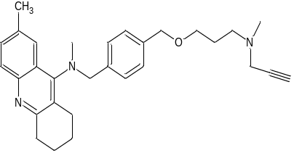7g | -13.30 | LEU A: 171, CYS A: 172, ILE A: 199, GLN A: 206, ILE A: 316, TYR A: 326 | LEU171, CYS172, ILE199, GLN206, ILE316, TYR326
23. | 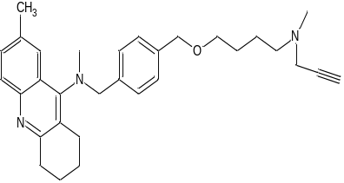7h | -13.24 | LEU A: 171, CYS A: 172, ILE A: 199, GLN A: 206, ILE A: 316, TYR A: 326 | LEU171, CYS172, ILE199, GLN206, ILE316, TYR326
24. | 7i | -9.05 | GLU A: 34, ARG A: 42, GLY A: 57, GLY A: 58, ILE A: 264, PRO A: 265, LEU A: 268, VAL A:294, TRP A: 388, | -
25. | 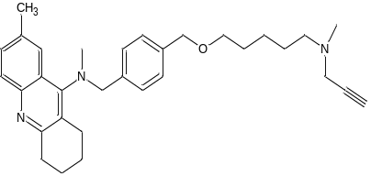7j | -14.47 | LEU A: 171, CYS A: 172, ILE A: 199, GLN A: 206, ILE A: 316, TYR A: 326 | LEU171, CYS172, ILE199, GLN206, ILE316, TYR326
26. | 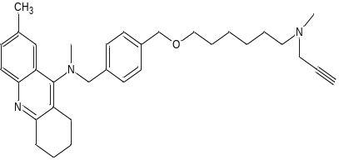7k | -11.30 | GLU A: 34, ARG A: 42, GLY A: 57, GLY A: 58, ILE A: 264, PRO A: 265, LEU A: 268, VAL A:294, TRP A: 388, TYR A: 393, CYS A: 397, TYR A: 398, GLY A: 434, TYR A: 435, MET A: 436 | -
27. | 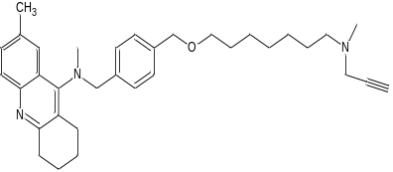7l | -10.01 | GLU A: 34, ARG A: 42, GLY A: 57, GLY A: 58, SER A: 59, ILE A: 264, PRO A: 265, LEU A: 268, VAL A:294, LYS A: 296, TRP A: 388, TYR A: 393, CYS A: 397, GLY A: 434, TYR A : 435, MET A: 436 | -
Rasagiline | 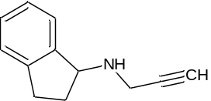 | -10.34 | PRO A: 102, CYS A: 172, ILE A: 199, GLN A: 206, ILE A: 316, TYR A: 326 | CYS172, ILE199, GLN206, ILE316, TYR326
Iproniazid | 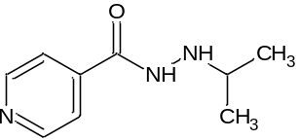 | -7.42 | LEU A: 171, CYS A: 172, ILE A: 199, GLN A: 206, ILE A: 316, TYR A: 326 | LEU171, CYS172, ILE199, GLN206, ILE316, TYR326
Tacrine–Selegiline hybrid 6 | 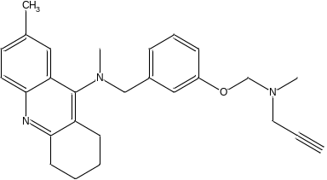 | -12.90 | PRO A: 102, LEU A: 171, CYS A: 172, ILE A: 199, GLN A: 206, PHE A: 343, TYR A: 398
Tacrine–Selegiline hybrid 7 | 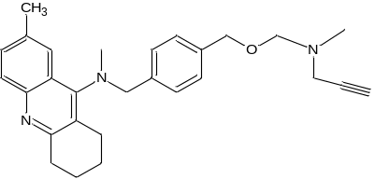 | -13.311 | PRO A: 102, LEU A: 171, CYS A: 172, ILE A: 199, GLN A: 206, ILE A: 316, TYR A: 326

